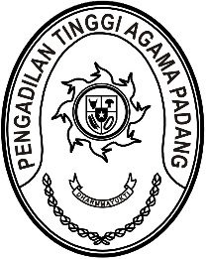
PENGADILAN TINGGI AGAMA PADANG
Jl. By Pass KM 24 Anak Air, Telp. (0751) 7054806, Fax. (0751) 40537
Homepage : www.pta-padang.go.id, e-mail : admin@pta-padang.go.id

PADANG - 25171

Nomor : W3-A/ /OT.01.2/X/2021 5 Oktober 2021
Lampiran : 1 surat
Perihal : Rapat Koordinasi

Yth.
- Mukhlis;
- Ismail;
- Rifka Hidayat;
- Nurasiyah HR;
- Elvi Yunita;
- Millia Sufia;
- Aidil Akbar;

Terkait surat PTA padang kepada PA se-Sumatera Barat nomor W3-A/2647/OT.01.1/X/2021 tanggal 5 Oktober 2021 tentang Perencanaan Kebutuhan Barang Milik Negara, akan dilakukan monev surat tersebut. Untuk itu, kami undang Saudara utuk mengikuti rapat koordinasi yang akan diselenggarakan pada :
Hari/Tanggal : Selasa/ 5 Oktober 2021
Jam : 13.30 WIB s.d. selesai
Tempat : Ruang Kerja Sekretaris
Agenda : Monev surat nomor W3-A/2647/OT.01.1/X/2021

Demikian disampaikan dan terima kasih.

Wassalam,
Sekretaris

Irsyadi

